**КОНСУЛЬТАЦИЯ ДЛЯ РОДИТЕЛЕЙ**

**«СВЯЗНАЯ И ПРАВИЛЬНАЯ РЕЧЬ КАК ФАКТОР**

**УСПЕШНОГО ОБУЧЕНИЯ В ШКОЛЕ»**

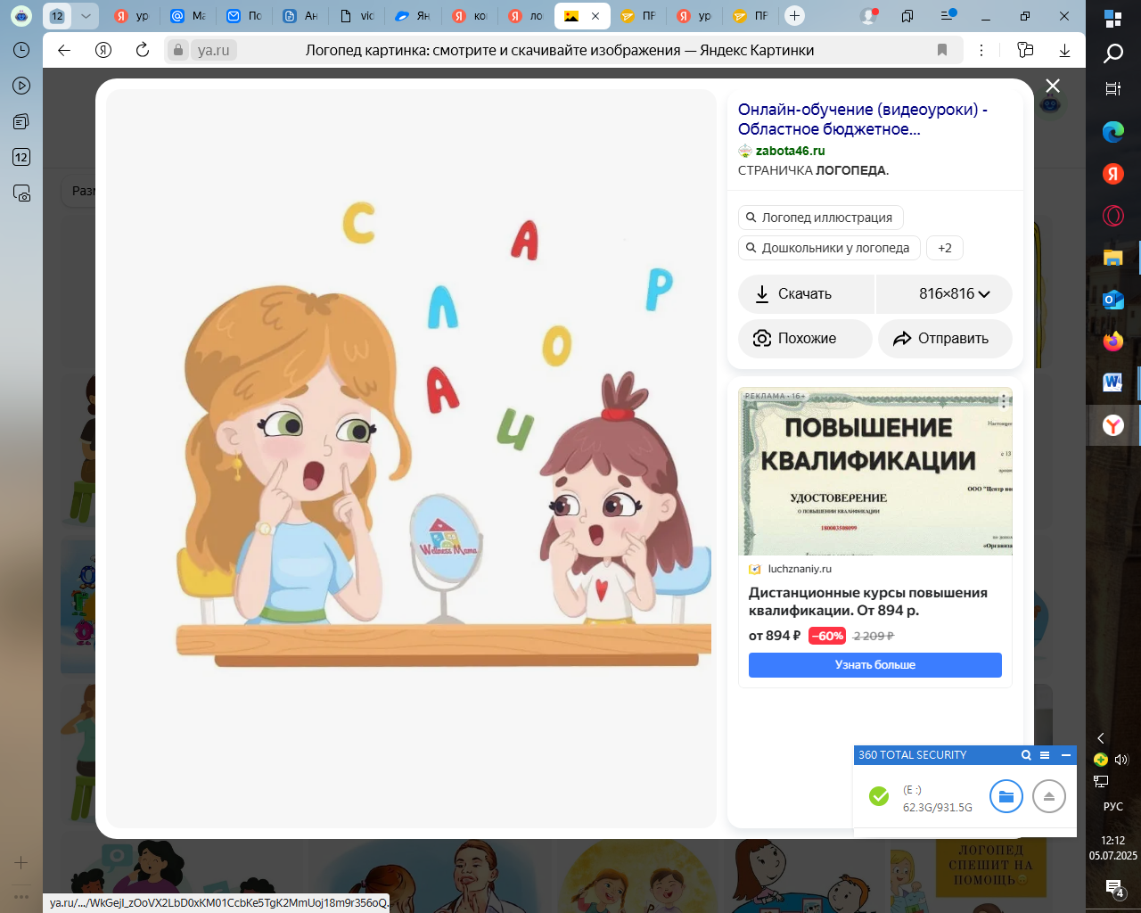

Одной из главных причин трудностей, возникающих у детей в первый год обучения в школе является, недостаточная сформированность речи*.*

Каждый родитель хочет, чтобы его ребенок был успешен, хорошо учился, с радостью ходил в школу и с удовольствием занимался. Все это возможно только при достаточном уровне речевого развития. Ведь именно при помощи речи, устной и письменной, ему предстоит усвоить всю систему знаний по школьным предметам. И поэтому, чем лучше речь у ребенка, тем активнее осуществляется его развитие, тем шире его возможности в познании окружающей действительности, содержательнее и полноценнее становятся отношения со сверстниками и взрослыми.

Речь не является врожденной способностью человека, она формируется постепенно, вместе с развитием ребенка и под влиянием речи взрослых. К сожалению, многие родители часто забывают об этом и не уделяют должного внимания развитию речи своего чада, ошибочно считая, что речевые умения и навыки не требуют специального внимания, а формируются как бы сами собой. Ребенок мало времени проводит в обществе взрослых, сидя за компьютером, у телевизора или со своими игрушками, которые заменяют ему рассказы и сказки родителей, общение с ними. В результате к моменту поступления в школу у ребенка возникает множество речевых проблем. Это может быть:

- нарушение звукопроизношения, которые затрудняет обучение чтению и письму, особенно если ребёнок в речи заменяет одни звуки на другие. А если у ребёнка нарушено произношение нескольких звуков, то это затрудняет процесс общения как со взрослыми, так и с детьми.

Важное влияние особенности артикуляционного аппарата оказывают на темпо-ритмические характеристики чтения. Затруднения в артикулировании проявляются в том, что ребёнок медленно читает, долго читает по слогам, затрудняется в понимании прочитанного.

- несформированность фонематического восприятия (способность слышать звуки речи, определять количество и последовательность звуков в слове, количество слов в предложении. Несформированность фонематического слуха приводит к тому, что учащиеся нередко не различают твёрдое и мягкое звучание согласных, в дальнейшем допускают много ошибок на

грамматические правила (безударные гласные, удвоенные согласные, разделительный мягкий знак).

Недостаточная сформированность звуковой стороны речи в сочетании с фонематическим недоразвитием может привести к недостаткам в овладении навыками письма и чтения (дисграфии и дислексии).

– односложная, состоящая лишь из простых предложений «ситуативная» речь; неспособность грамматически правильно построить распространенное предложение;

– бедность речи, недостаточный словарный запас;

– злоупотребление сленгом, нелитературными словами и выражениями;

– неспособность грамотно и доступно сформулировать вопрос, дать краткий или развернутый ответ;

– отсутствие навыков построения монолога, например сюжетного или описательного рассказа на предложенную тему, пересказа текста своими словами;

– неумение использовать интонации, регулировать громкость голоса и темп речи;

– плохая дикция.

Причинами плохой речи у ребенка могут быть также и нарушения в развитии мышц артикуляционно-речевого аппарата, несформированность фонематического слуха, нарушение звукопроизношения и артикуляции.

Очень часто дефект одной из цепочек в речевой системе влечет за собой вторичные и третичные нарушения:

 - общее недоразвитие речи;

 - нарушение процессов чтения и письма;

 - нарушение памяти;

- низкую концентрацию внимания;

 - нарушения словесно-логического мышления.

К сожалению, почти треть детей, ежегодно поступающих в первые классы, имеют различные речевые патологии. Наличие у учащихся даже слабых отклонений в фонематическом и лексико-грамматическом развитии может привести к серьезным проблемам в усвоении программ общеобразовательной школы.

Помимо этого, маловыразительная речь с дефектами звукопроизношения препятствует развитию познавательных способностей ребенка, затрудняет взаи­моотношения с людьми и не­редко накладывает негативный отпечаток на его характер. Осознавая свои речевые недостатки, многие дети начинают болезненно переживать из-за этого, становятся молчаливыми, застенчивыми, пассивными, неуверенными в себе. Все это отрицательно сказывается на формировании личности ребенка, приводит к ухудшению его психического здоровья.

Чтобы предотвратить коммуникативные трудности и неус­певаемость в общеобразователь­ной школе родителям необходимо обеспечить речевую готовность ребенка к началу обучения, вовремя обратить внимание на существующие нару­шения устной речи и, получив консультации специалистов, как можно раньше начать работу по их устранению.

Если вы хотите помочь своему ребенку, не забывайте, что ничего не делается по мановению волшебной палочки: нужны время, терпение, а также регулярность занятий. Помогите ребенку развить и реализовать свои возможности, поверить в свои силы.  Не жалейте затраченного времени. Оно многократно окупится. Помните, что правильная речь – это основа развития ребенка, залог его успешного обучения в школе. Только при хорошо развитой речи учение станет для ваших детей не тяжелой повинностью, а радостью, и у вас не будет оснований огорчаться по поводу их успеваемости.

Чтобы ваши усилия были эффективными, воспользуйтесь следующими советами.

**СОВЕТЫ ЛОГОПЕДА**

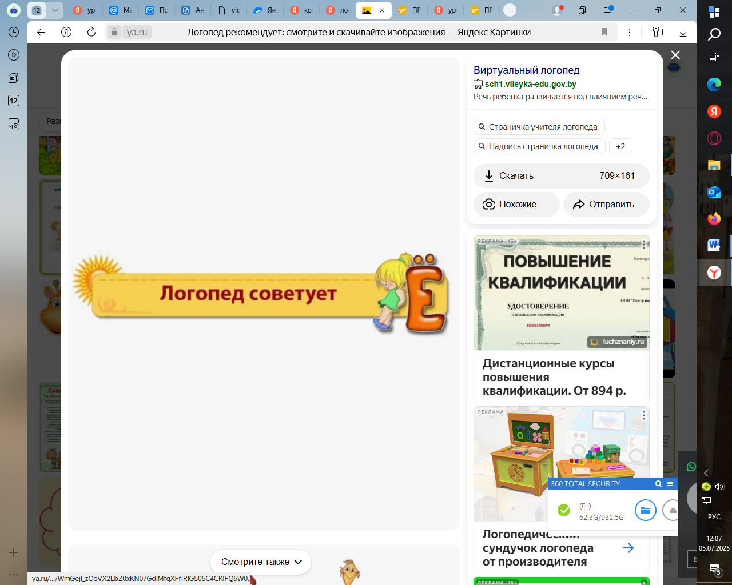

1. Для воспитания полноценной речи очень важно благоприятное речевое окружение ребенка. При общении с ребёнком следите за правильностью своей речью. Говорите с ним, четко, не торопясь. Не подражайте детской речи, не сюсюкайте и не злоупотребляйте уменьшительно-ласкательными суффиксами – всё это тормозит речевое развитие.

2. Своевременно устраняйте недостаток речи ребёнка, указывайте неточности и грамматические ошибки, встречающиеся в его речи. Будьте осторожны, ни в коем случае не смейтесь над ребёнком, самое лучшее – тактично поправить то или иное слово. Если ребёнок торопится высказать свои мысли или говорит тихо, напомните ему: «Говорить надо внятно, чётко, не спеша».

3. Поощряйте у ребенка стремление задавать вопросы. Это способствует развитию любознательности и накоплению словарного запаса.

4. Чаще читайте ребенку сказки, небольшие рассказы не менее получаса в день. Чтение играет важную роль в речевом развитии ребенка, он усваивает новые слова, обороты, развивает слух. Обязательно обсуждайте прочитанное.

6. Выполняйте задания, развивающие речь, дикцию. Учите с ребенком стихи, тренируйтесь в произнесении скороговорок, играйте в речевые игры, например, такие как «Большой-маленький», «Один-много», «Назови одним словом», «Из чего – какой?», «Отгадай по описанию», «Назови ласково», «Подбери действия», «Скажи наоборот» и др.

7. Играйте в различные игры, развивающие фонематический слух. Например, «Города», по этому принципу игры на любую тему: «Продукты питания» (хлеб–сок–конфета–слива), «Одежда», «Транспорт» и т.д. Игровые упражнения на слуховое внимание: «Хлопни, когда услышишь мягкий согласный Рь, топни, когда услышишь твердый согласный звук Р», «Запомни и повтори в том же порядке 4 слова».

8. Выполняйте задания, развивающие моторику рук, которая играет важную роль в овладении полноценной речью.

9. Любые игры, задания и просто действия, даже самые простые, направленные на развитие речи, мелкой моторики и таких важнейших психических процессов, как память, внимание, восприятие, полезны для ребенка. Но они принесут пользу только тогда, когда выполняются с хорошим настроением, без принуждения и переутомления.

**Критерии речевого развития детей дошкольного возраста.**

Ребенок, поступающий в школу, должен:

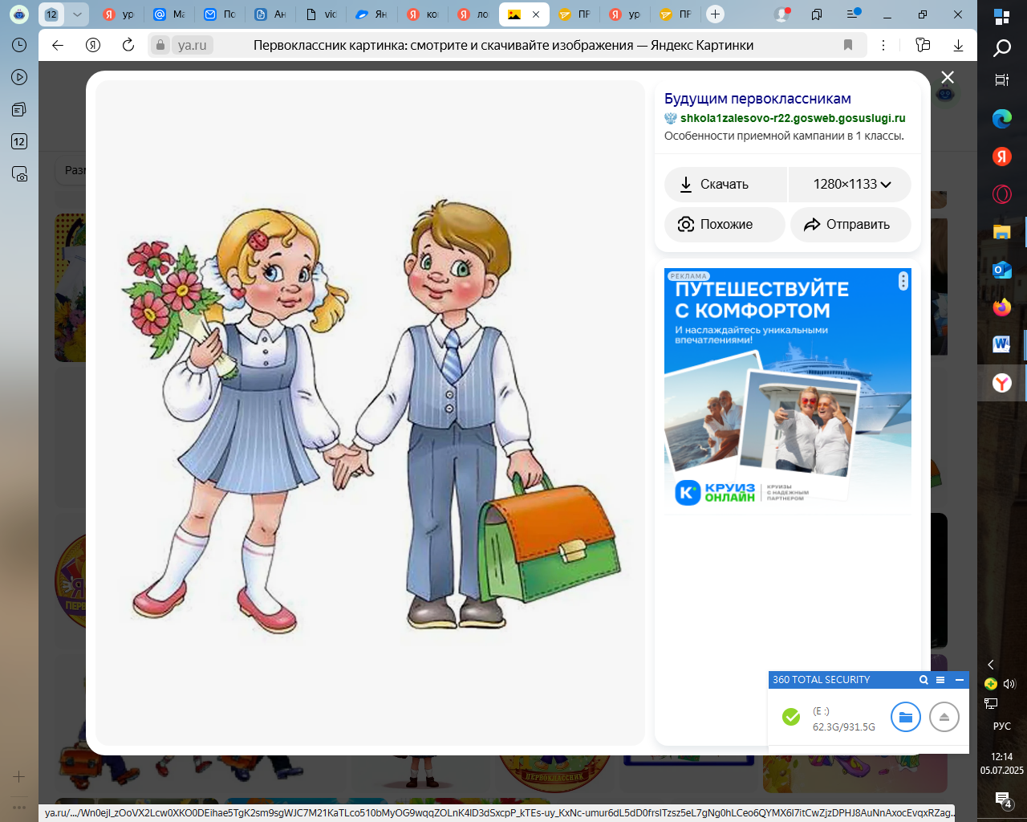

-правильно произносить все звуки родного языка;

-различать и называть слова с заданным звуком;

-уметь определять место звука в слове (начало, середина, конец);

-делить слова на слоги;

-составлять слова из слогов;

-иметь представление о предложении;

-уметь согласовывать слова в роде, числе и падеже;

-подбирать синонимы и антонимы;

-использовать разные способы образования слов;

-пересказывать знакомые сказки и рассказы;

-составлять рассказы и сказки по картинке (серии картинок).